Nr 1 na silny ból¹

Ból o DUŻYM NASILENIU

Kupując opakowanie 20 tabletek oszczędzasz ponad 17%²

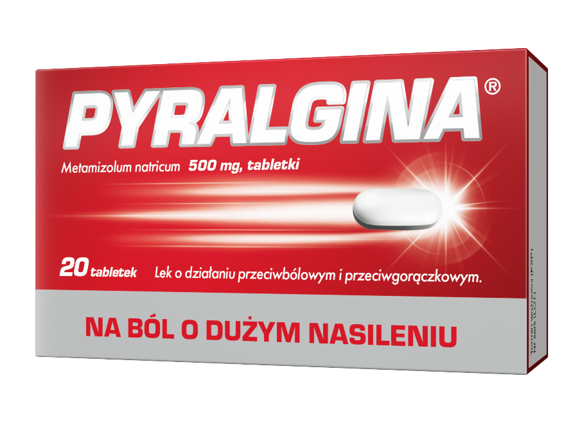

- IQVIA Poland Pharmascope 06/2025, 02A1 GENERAL PAIN RELIEF-ADULT.,MOL: METAMIZOLE SODIUM, Units, Value(PLN), MAT 06/2025 © 2025 IQVIA and its affiliates;
- 2. Obliczenia własne Polpharma na podstawie danych IQVIA Pharmascope Poland, SO Retail Price Value (PLN), OCTOBER/25, Dotyczy opakowania x 20 tabletek w porównaniu do opakowania x 12 tabletek w przeliczeniu na tabletkę. Ceny w poszczególnych aptekach mogą się różnić. IQVIA Poland Pharmascope 10/2025, 02A1 GENERAL PAIN RELIEF-ADULT. © 2026 IQVIA and its affiliates. All rights reserved.

Pyralgina. Skład i postać: Każda tabletka zawiera 500 mg metamizolu sodowego jednowodnego. Substancja pomocnicza o znanym działaniu: sód. Każda tabletka zawiera 34,5 mg (1,5 mmol) sodu. Tabletki barwy białej lub prawie białej, podłużne, obustronnie wypukłe. Wskazania: Ból różnego pochodzenia o dużym nasileniu, gorączka, gdy zastosowanie innych środ dków jest przeciwwskazane lub nieskuteczne.
Podmiot odpowiedzialny: Zakłady Farmaceutyczne Polpharma S.A. ChPL: 2025.04.14

To jest lek. Dla bezpieczeństwa stosuj go zgodnie z ulotką dołączoną do opakowania. Nie przekraczaj maksymalnej dawki leku. W przypadku wątpliwości skonsultuj się z lekarzem lub farmaceutą.

OTC/PYR/2026/1697

